
uCare
幼儿菜谱
使用手册

免责声明
本使用手册依据公司内部测试环境，配合当前测试通过内容进行编写及更新，测试人员在编写该使用手册时，已尽最大努力确保内容的完善及准确性，但不对使用手册中的遗漏、或不准确而导致的损失或损害承担责任。【以最新使用手册为准】

版权声明
版权所有 © 2022年上海长江唯诚科技股份有限公司保留所有权。
上海长江唯诚科技股份有限公司版权所有， 并保留对本使用手册及本声明的最终解释权和修改权。本使用手册的版权归上海长江唯诚科技股份有限公司所有。未得到上海长江唯诚科技股份有限公司的书面许可，任何人不得以任何方式或形式对本使用手册内的任何内容进行复制、摘录、备份、修改、传播、翻译成其他语言、或将其全部或部分用于商业用途。

文件修改记录
序 | 修改人 | 修改内容 | 修改日期 | 版本号
 | 贾力铭 | 编写 | 2023-02-27 | V1.0

目录
1. 阅读对象 4
2. 使用准备 4
2.1. 操作系统要求 4
2.2. 浏览器要求 4
2.3. 系统访问信息 4
3. 业务流程图 5
4. 角色权限 5
5. 一级模块或菜单名称 5
5.1. 二级模块或菜单名称 5
6. 其它模块 6

阅读对象
- 研发&测试相关人员
- 实施服务部相关人员

使用准备

操作系统要求
系统版本：Win7及以上；macOS10.0.4及以上

浏览器要求
建议使用浏览器：Chrome
兼容的浏览器：Microsoft Edge、Safari、360极速浏览器（等国内浏览器的极速模式）
版本要求：建议使用浏览器的最新版

系统访问信息
http://192.168.10.196/cjvision4

业务流程图
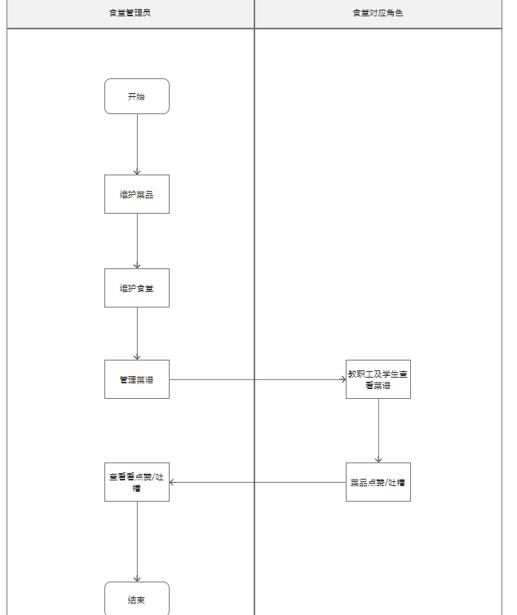

角色权限
角色 | 菜单或应用 | 操作权限说明
幼儿菜谱管理员 | 菜品管理/食谱管理 | 可以操作所有数据
幼儿菜谱分园管理员 | 菜品管理/食谱管理 | 仅操作权限下数据  不可以操作食堂管理功能
所有角色 | 菜品查询 | 仅查看数据/点赞吐槽

pc端

菜品管理
- 分类列表统计只显示开启菜品的数量
- 菜品列表由创建时间升序排序/可切换排序方式
- 停用菜品在添加菜品时不显示，对已选菜品不影响
- 无图片显示默认暂无图片
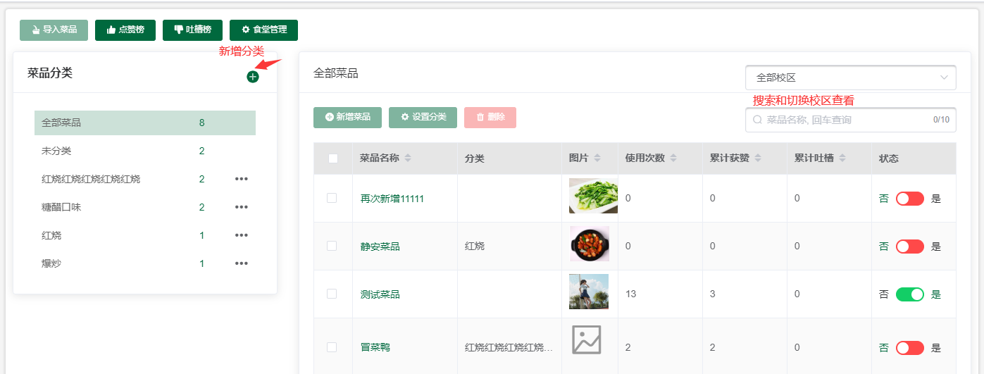

导入
1、选择全部校区的时候 导入按钮不可点击
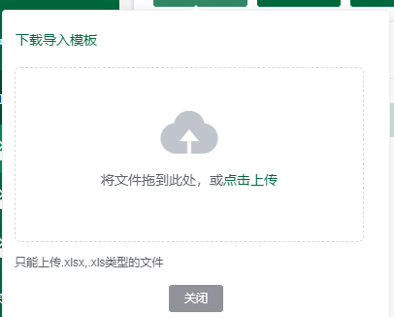

点赞榜/吐槽榜
1、默认显示本周排行，点击切换统计范围，
2、显示点赞数最多的前五名
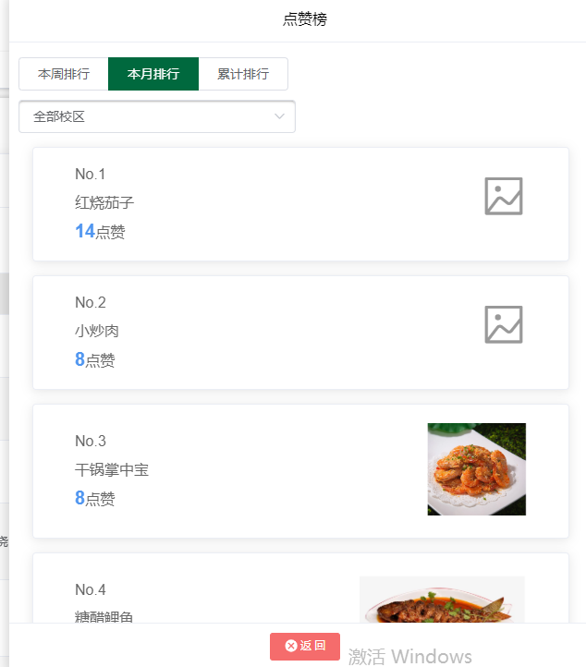

食堂管理
1、该食堂有餐单记录的，不显示删除按钮
2、菜谱管理及菜谱查看，仅显示启用的食堂
3、食堂名称不可以重复
4、只有幼儿菜谱管理员才可以新增食堂食堂（分校区）校区有了对应的食堂后，对应的幼儿菜谱分园管理员才可以新增菜谱
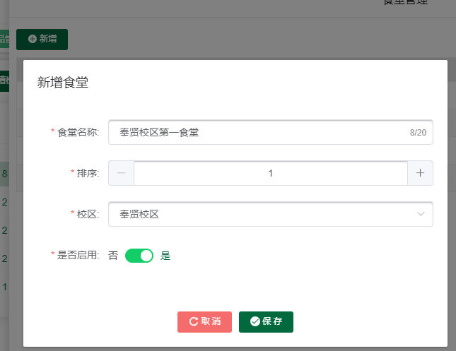

新增菜品
- 名称必填、不可重复
- 选择全部校区是不可点击按钮
- 分类：如果入口页对应分类为全部菜品或未分类菜品，则默认为未分类，其他则默认为入口页对应分类
- 图片：非必填，无图片菜品显示统一暂无图片样式
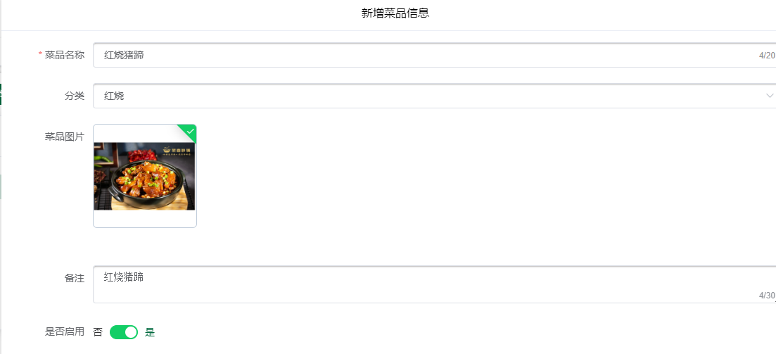

设置分类
1、菜品：若菜品过多，可换行显示
2、必选、单选
3、先选择菜品在点击分类
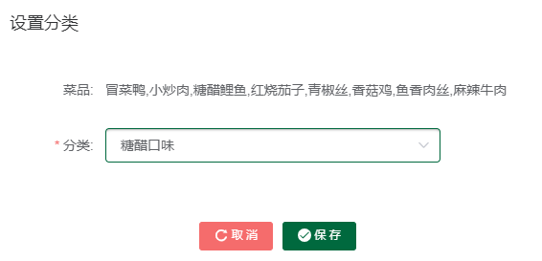

菜谱管理
1、默认当前学期、默认当前周、默认第一个食堂
2、历史日期不限制，可修改
3、无菜谱的显示红点提示，（任意餐别下有菜品都视为已有菜谱，不显示红点）
4、可点击查看大图，无图片的菜品显示统一的暂无图片
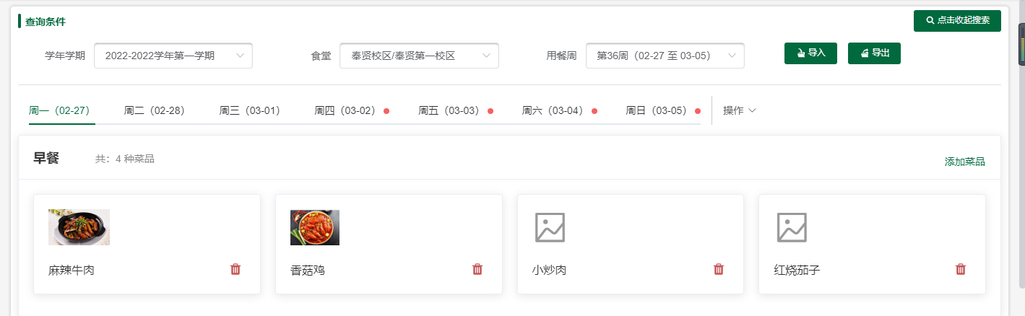

5.2.1导入/导出
- 历史数据同样可以导入操作
- 导出所选周次所选食堂的菜谱
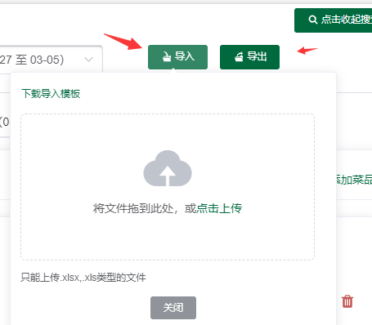

5.2.2添加菜品
1、该餐别已添加的，不能重复添加，选择按钮置灰不可点击
2、显示该菜品的在当前食堂的使用次数
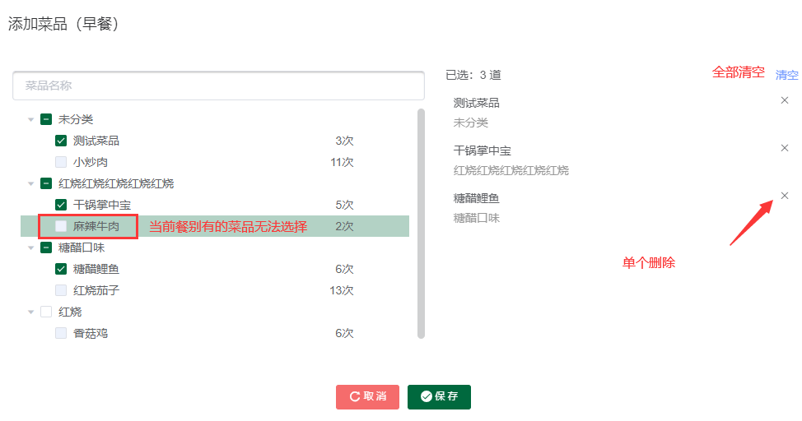

5.2.3复制当天菜谱/复制一周菜谱
1、默认第一个食堂，可选权限内食堂
2、只能选择本学期内的日期
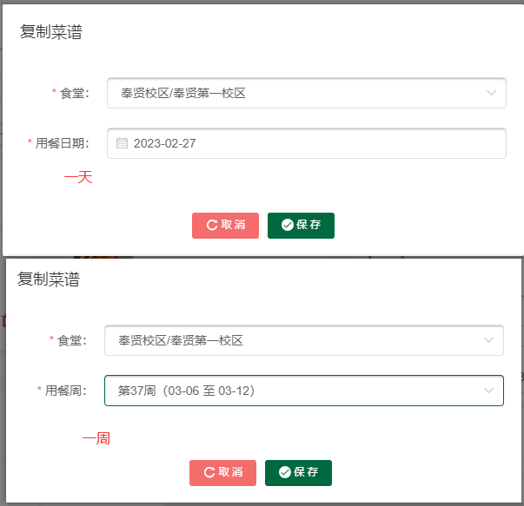

5.2.4替换本周菜品
1、需替换菜品可在本周使用的菜品中选择，单选
2、替换菜品按分类级联选择，单选
3、点击单天餐别选择/取消选择（不限制历史）
4、全选时显示全不选、默认都不选中
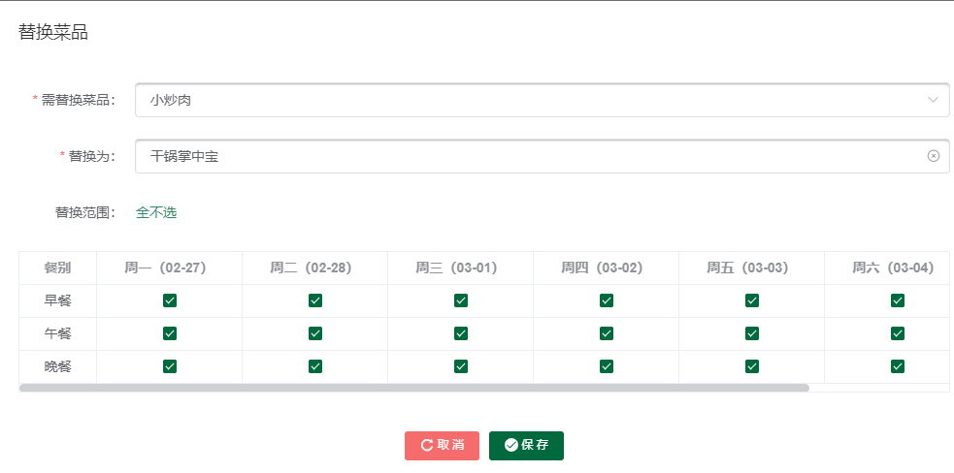

菜谱查询
1、默认当前学期、默认当前周、默认当天
2、标记有菜品记录的日期
3、点赞及吐槽显示菜品在当前食堂的本周数据，点赞/吐槽点击后显示对应颜色，再次点击取消点赞，还原成灰色，点赞后点击吐槽，取消点赞，显示灰色，吐槽图片显示对应颜色
4、教职工查看可选全部食堂，学生查看仅可选择所在校区的食堂
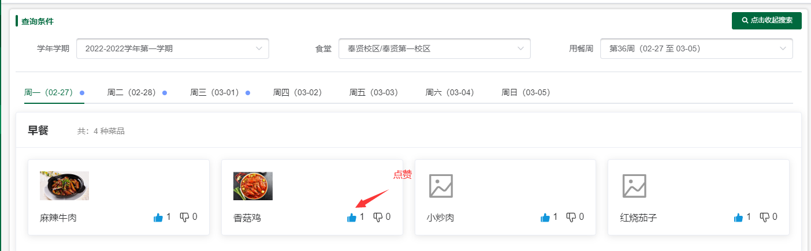

移动端

6.1菜品管理
1、此处搜索等同于全部菜品分类中搜索
2、分类排序与PC一致
3、开启菜品的数量
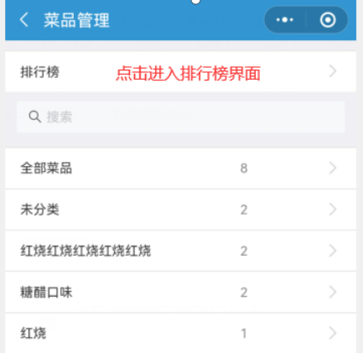

6.1.1排行榜
1、默认显示本周排行，点击切换统计范围，显示点赞数最多的前五名
2、可切换筛选条件
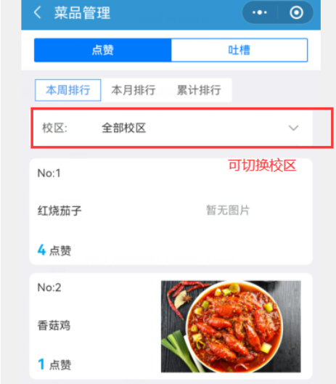

6.1.2添加菜品
1、名称：必填，文本输入，最多20字，不能与现有菜品重名
2、分类：单选，如果入口页对应分类为全部菜品或未分类菜品，则默认为未分类，其他则默认为入口页对应分类
3、状态默认启用
4、选择全部校区不可新增
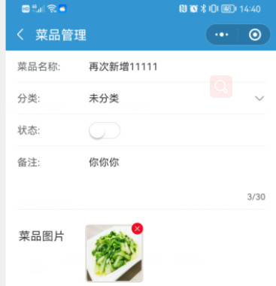

6.1.3编辑
和新增一致

6.2菜谱管理
1、可查看当前学年学期的食谱
2、历史日期不限制修改
3、默认选择当天
4、无菜谱的显示红点提示，（任意餐别下有菜品都视为已有菜谱，不显示红点）
5、显示早点、午餐、午点、
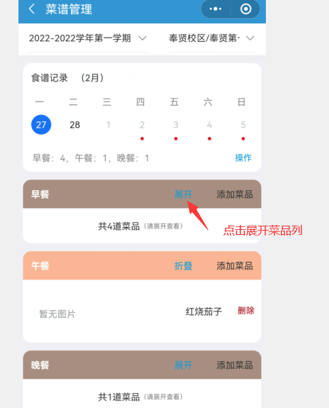

6.2.1复制当天/本周菜品
1、目标用餐周已有菜谱的，提示是否覆盖原记录
2、只能选择本学期内的用餐周
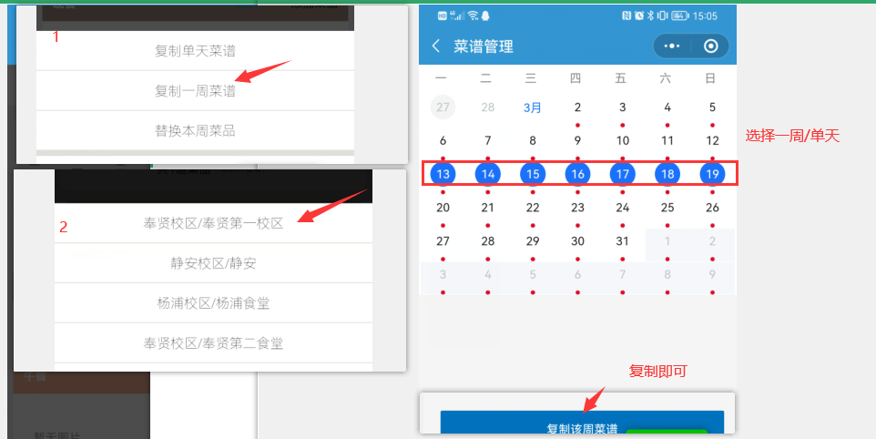

6.2.2替换本周菜品
1、需替换菜品可在本周使用的菜品中选择，单选
2、替换菜品按分类级联选择，单选
3、全选时显示全不选
4、点击单天餐别选择/取消选择
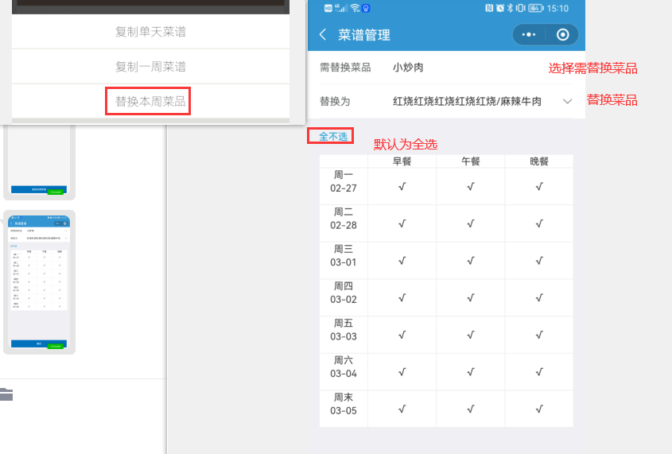

6.2.3添加菜品
1、显示该菜品的使用次数
2、按使用次数倒序排序
3、在当前分类中模糊搜索
4、使用次数取菜品在该食堂使用次数
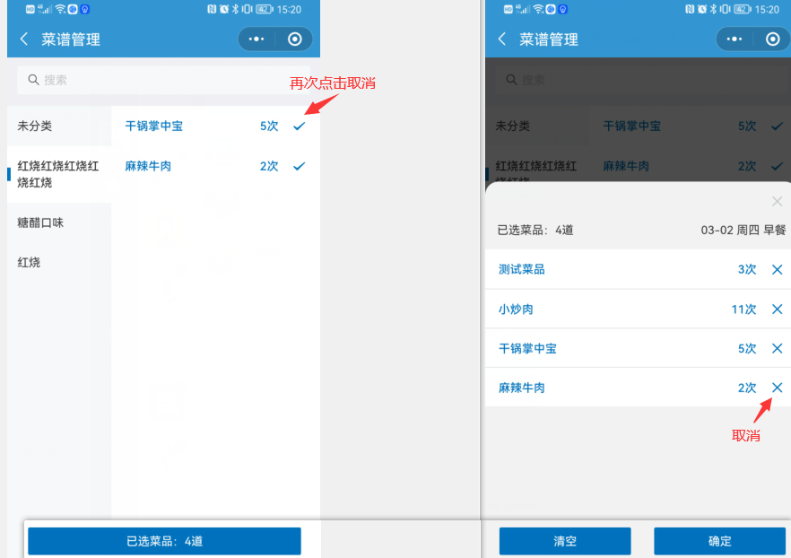

6.3菜谱查询
1、可查看当前学年学期的食谱
2、用户仅能查看权限对应的食堂
3、标记有菜品记录的日期
4、根据时间区间，默认展开对应餐别，折叠其他、0-8点，当天早餐、8-13点，午餐、13-20点，晚餐、20-24点，第二天早餐
